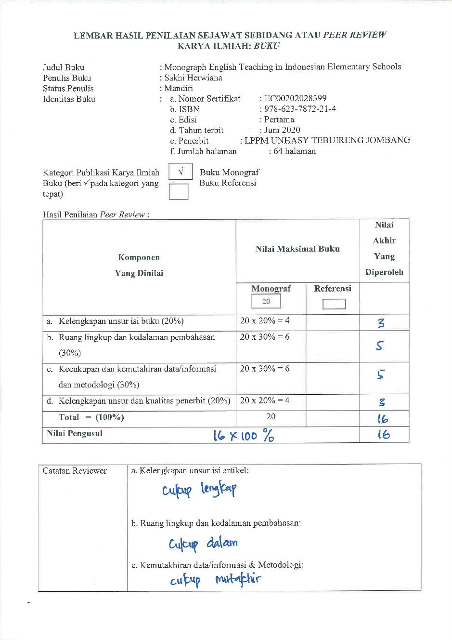
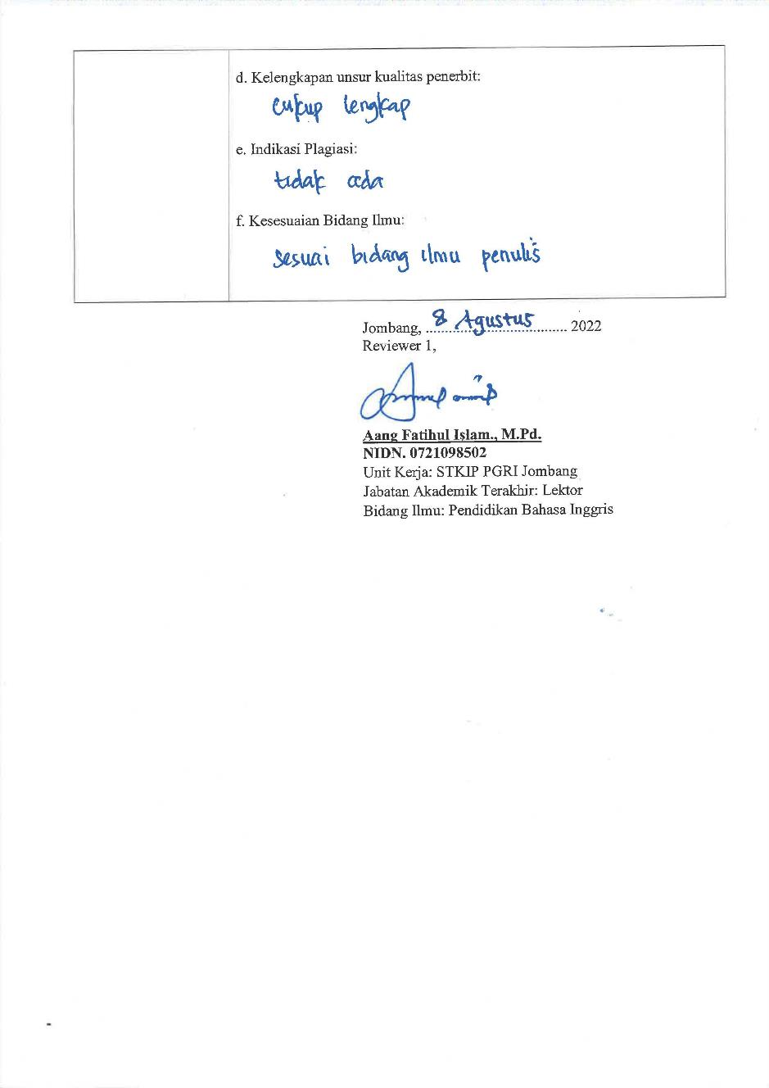
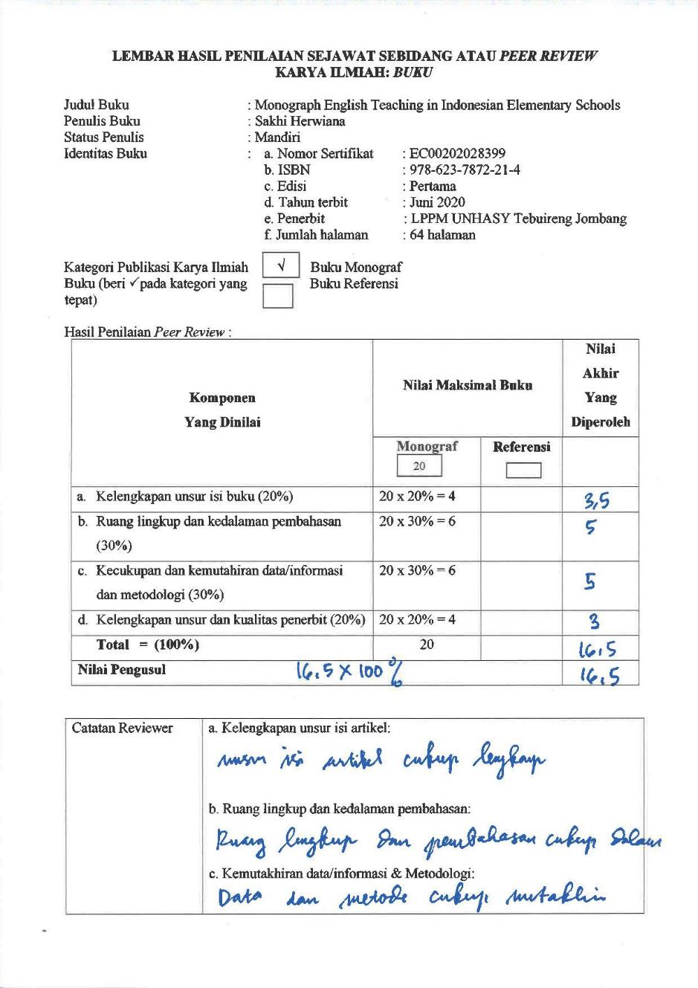
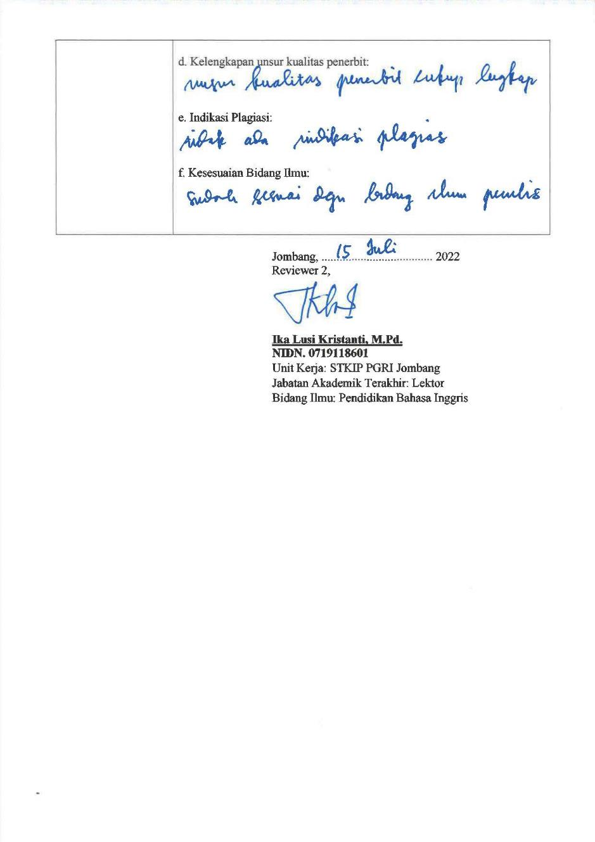

LEMBAR HASIL PENILAIAN SEJAWAT SEBIDANG ATAU PEER REVIEW
KARYA ILMIAH: BUKU

Judul Buku : Monograph English Teaching in Indonesian Elementary Schools
Penulis Buku : Sakhi Herwiana
Status Penulis : Mandiri
Identitas Buku : a. Nomor Sertifikat : EC00202028399
b. ISBN : 978-623-7872-21-4
c. Edisi : Pertama
d. Tahun terbit : Juni 2020
e. Penerbit : LPPM UNHASY Tebuireng Jombang
f. Jumlah halaman : 64 halaman
√
Kategori Publikasi Karya Ilmiah : Buku Monograf
Buku (beri pada kategori yang Buku Referensi
tepat)

Hasil Penilaian Peer Review :

Komponen  Yang Dinilai | Nilai Maksimal Buku 20 |  | Nilai Akhir Yang Diperoleh
 | Reviewer 1* | Reviewer 2**
- Kelengkapan unsur isi artikel (10%) | 3 | 3,5 | 6,5
- Ruang lingkup dan kedalaman pembahasan (30%) | 5 | 5 | 10
- Kecukupan dan kemutahiran data/informasi dan metodologi (30%) | 5 | 5 | 10
- Kelengkapan unsur dan kualitas terbitan/jurnal (30%) | 3 | 3 | 6
Total = (100%) | 16 | 16,5 | 32,5
Nilai pengusul | 32,5 X 100% |  | 32,5

* Aang Fatihul Islam., M.Pd.
NIDN. : 0721098502
Unit Kerja : STKIP PGRI Jombang
Jabatan Akademik Terakhir : Lektor
Bidang Ilmu : Pendidikan Bahasa Inggris
** Ika Lusi kristanti, M.Pd.
NIDN : 0719118601
Unit kerja : STKIP PGRI Jombang
Jabatan Akademik Terakhir : Lektor
Bidang Ilmu : Pendidikan Bahasa Inggris

